SEMANA N°3-4 septiembre | ASIGNATURA: Historia, geografía y ciencias sociales
GUÍA DE APRENDIZAJE
Profesor(a): Rodrigo Tapia Farías
Nombre Estudiante: |  | Curso: 5to básico
Unidad 3: El periodo colonial en Chile
Objetivo de Aprendizaje:
1. OA 06
Indicadores de evaluación:
- Explican por qué las colonias americanas eran dependientes de la metrópoli española.
- Reconocen en un mapa la división político-administrativa de la América española, señalando los virreinatos y gobernaciones.
- Explican el rol de la Iglesia Católica durante el período colonial, haciendo referencia a aspectos como la evangelización, la educación y las costumbres.
Recursos de aprendizaje a utilizar: Guía de aprendizaje – texto del estudiante: Historia 5to básico

Instrucciones:

Ítem I: Completar y analizar mapas
A continuación aparecen 2 mapas los cuales deben ser identificados las unidades administrativas que se señala en cada uno. Para esto puedes utilizar tu texto del estudiante y dirigirte a las páginas 114 y 115 donde encontraras la información necesaria para realizarlo.
Mapa 1: Identifique los virreinatos en territorio americano durante los siglos XVI y XVII
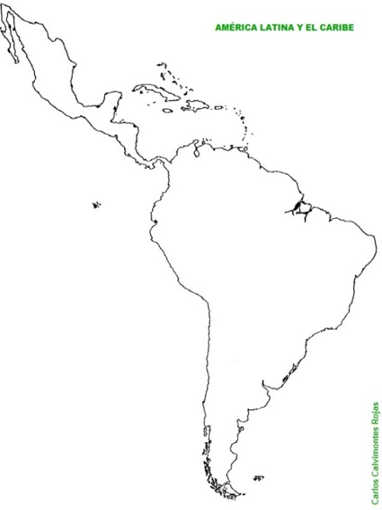
Mapa 2: Identificar los virreinatos y las capitanías generales que existieron en América durante el siglo XVIII
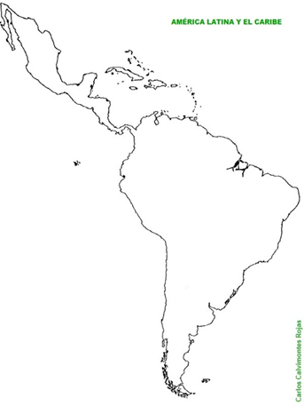
Pregunta:
Analizando los mapas del texto de Historia, ¿Cómo cambió la administración territorial en América desde los siglos XVI a XVIII?
_________________________________________________________________________________________________________________________________________________________________________________________________________________________________________________________________________________________________________________________________________________________________________________________________
Ítem II: Análisis de texto
Lea el siguiente texto y responda:
La Iglesia durante la Colonia
Desde los comienzos de la época de la Conquista, los sacerdotes venían dispuestos a evangelizar a los indígenas y convertirlos al cristianismo, con lo que se cumplía el fin espiritual de la colonización.
En un principio, los sacerdotes que se radicaron en Chile fueron capellanes de ejército, que incluso tuvieron que participar en combates más de alguna vez. Más tarde, se dedicaron a convertir a los aborígenes sometidos tras dichas guerras, y otros fueron misioneros en tierras de Arauco.
La institución religiosa tuvo un papel muy importante en la colonización americana, especialmente en Chile. Los Reyes Católicos y sus sucesores estuvieron obligados a promover la evangelización y constituyeron un Patronato Real sobre la Iglesia, por el que se aseguraba la retribución (remuneración) del clero, la construcción de iglesias, catedrales, conventos y hospitales. El clero también percibía en muchos casos el tributo del indígena y disponía de haciendas trabajadas mediante encomendados, esclavos indígenas o asalariados.
El clero, en esta época, comenzó a aumentar considerablemente. Solo en Santiago, a mediados del siglo XVII, existían 200 religiosos. Para la Corona era mucho más fácil “dar el pase a América” a las órdenes religiosas y no a muchos sacerdotes en forma individual.
Los dominicos y los franciscanos comenzaron una labor misionera cerca de los pueblos indígenas utilizando la persuasión para convencerlos, aunque también existían algunos evangelizadores que solo vinieron a hacer fortuna a América.
Los franciscanos fueron los primeros en llegar a Chile, pero además de estas órdenes aquí se encontraban los agustinos, los mercedarios y los jesuitas. Estos últimos, gracias a la influencia del padre Luis de Valdivia y de la guerra defensiva, consiguieron extenderse en la región araucana.
Fuente: http://www.icarito.cl/2009/12/405-7-9-la-iglesia-durante-la-colonia-2.shtml/
1. ¿Cuál fue el rol principal de la iglesia católica durante la colonia?
_______________________________________________________________________________________________________________________________________________________________________________________________________________________________________
2. Según tu opinión, ¿Lo que hizo la iglesia durante la colonia fue positivo o negativo?
_______________________________________________________________________________________________________________________________________________________________________________________________________________________________________
Ítem III: Reflexión
Responda la siguiente pregunta:
¿Qué significaba para las colonias americanas depender de la metrópoli española? Si necesitan información puedes apoyarte en la lección 1 de la página 112 del texto del estudiante.
_________________________________________________________________________________________________________________________________________________________________________________________________________________________________________________________________________________________________________________________________________________________________________________________________

